

**Creación de Una API (15%)**

Autor: Jimmis J. Simanca

Tecnología en Desarrollo de Software, Corporación Universitaria Uniremington

Asignatura: Lenguaje de Programación 3

Director: Milton Javier Mateus Hernández

## 31 de octubre de 2024



Tabla de contenido Creación del proyecto **¡Error! Marcador no definido.**

Estructura del proyecto 3

Pruebas de los edpoints 4

Documentacion en swagger 7

# Creación del proyecto

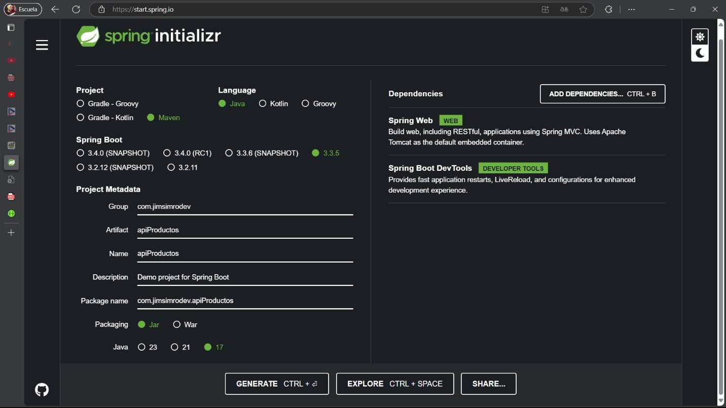

# Agregando dependencias para la conexión a la base de datos

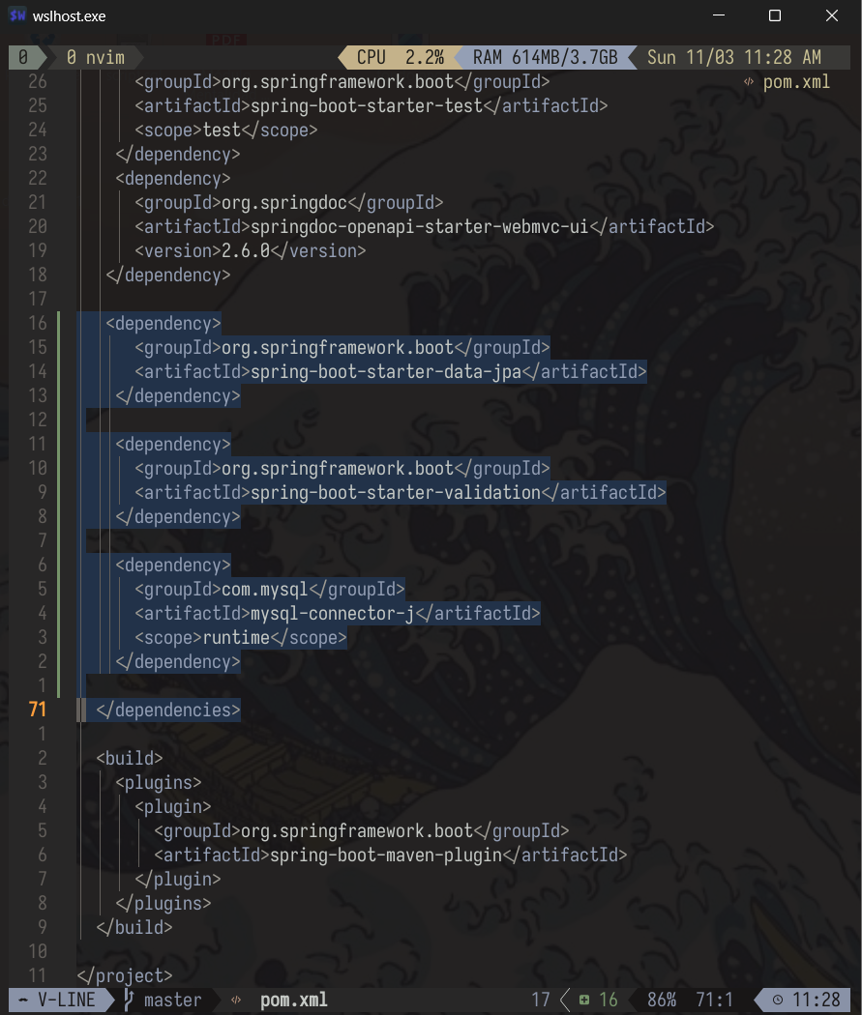

**Estructura del proyecto**

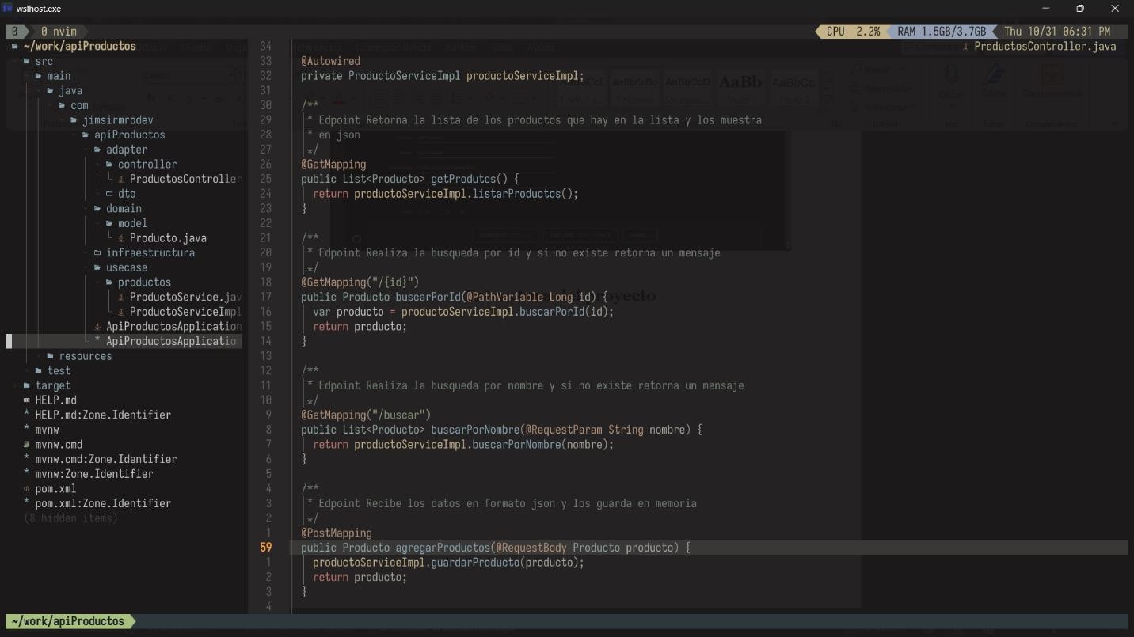

# Pruebas de los edpoints

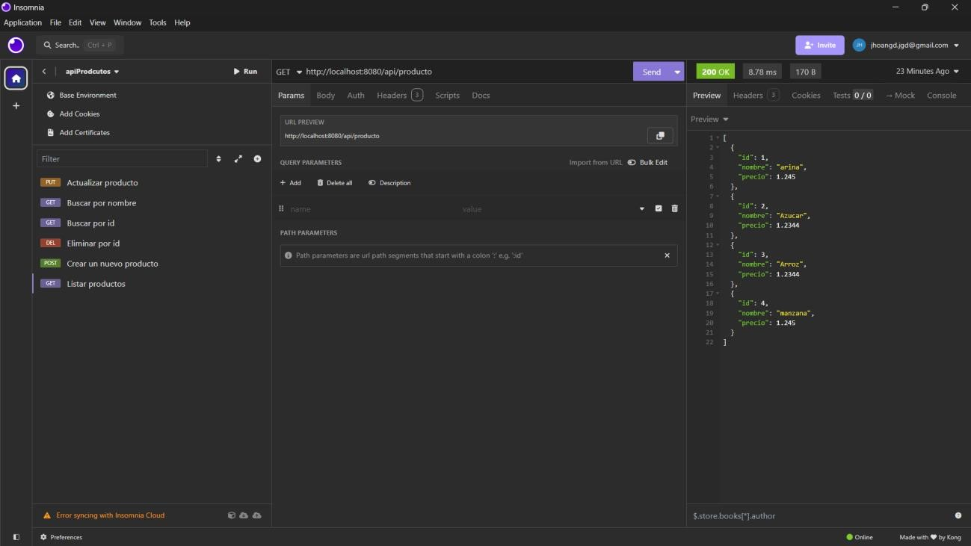

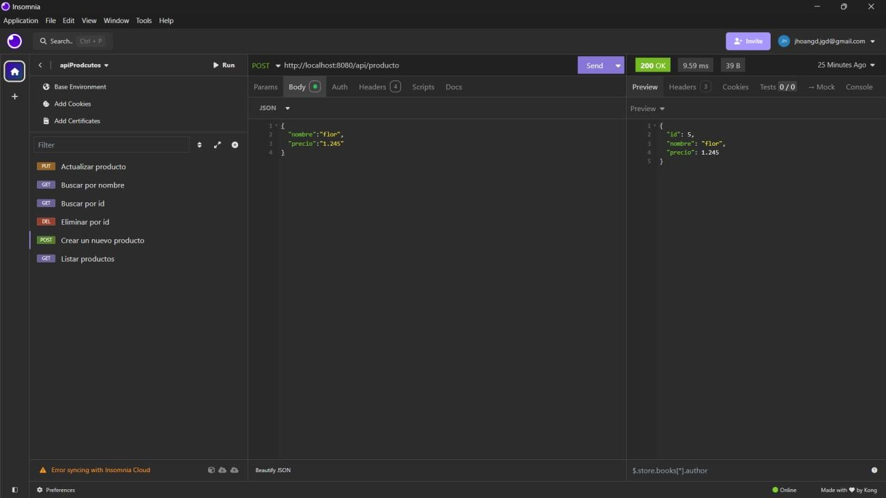

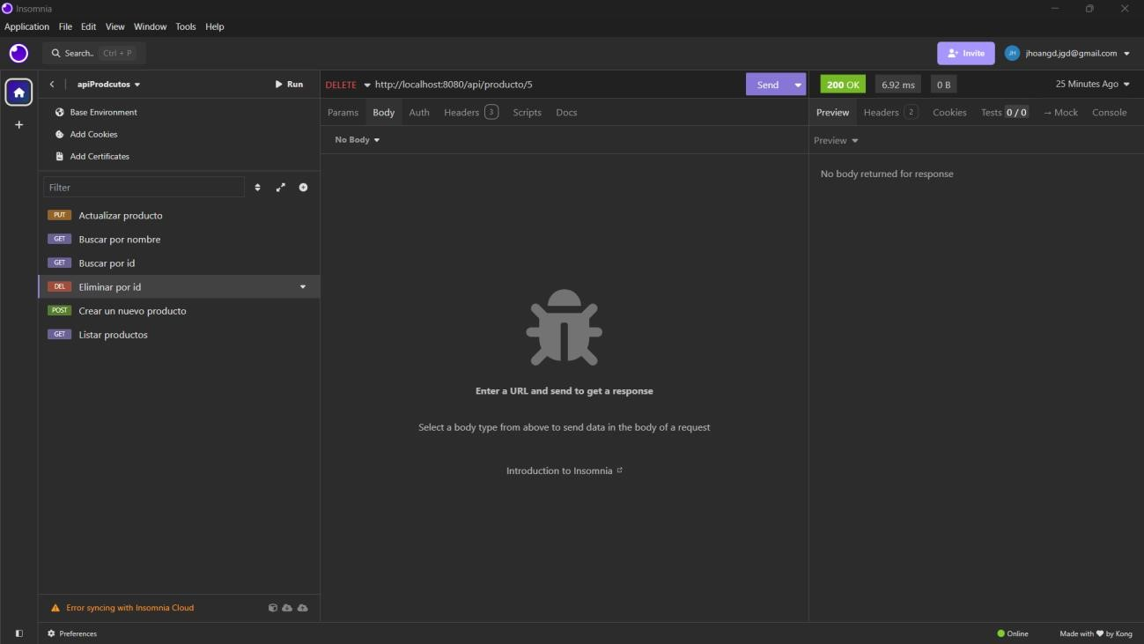

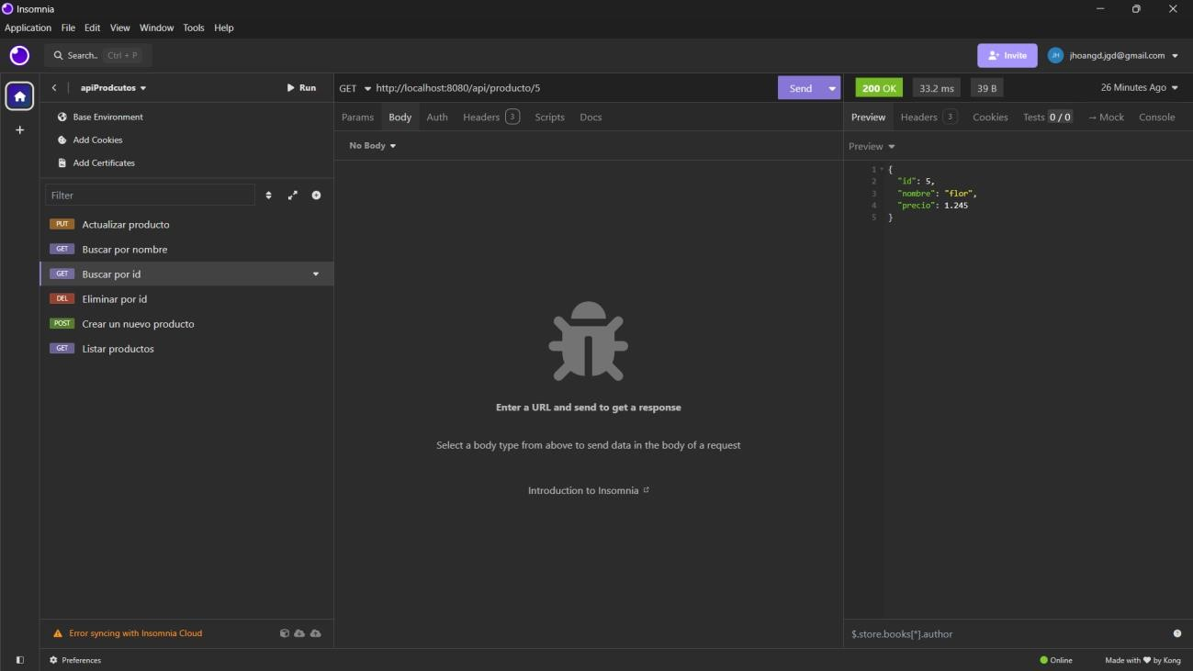

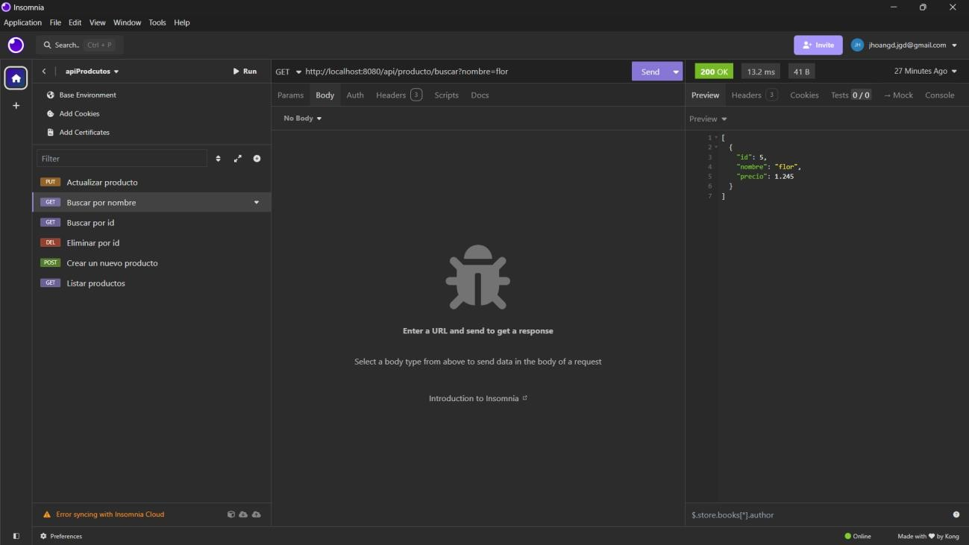

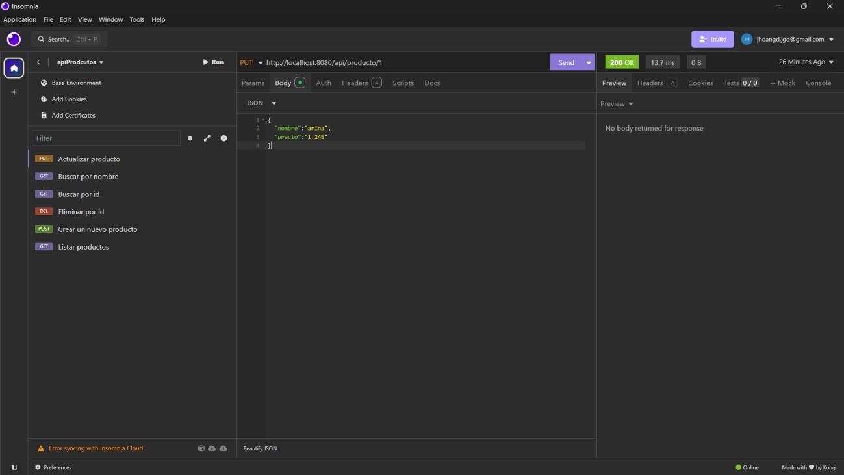

# Documentacion en swagger

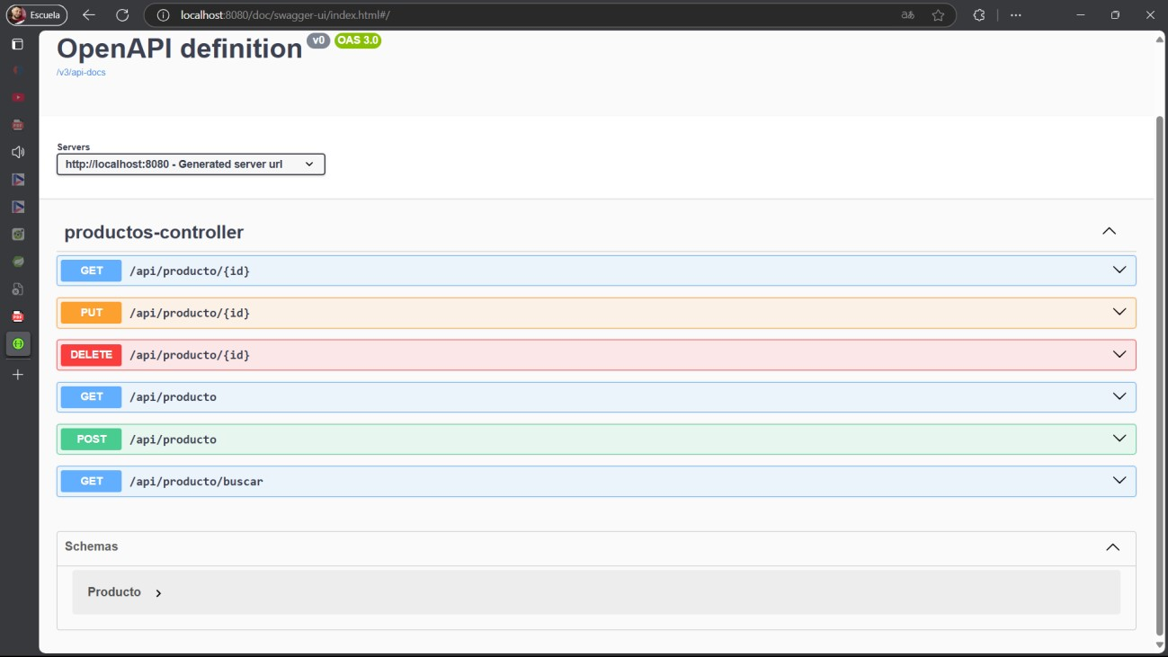

LINK DEL VIDO EXPLICATIVO:<https://youtu.be/RkdtqY5BZe4?si=CcOp0aYAQW6Kaz8F>

LINK DEL PROYECTO EN GITHUD [JimsimroDev/productodApi: api con crud basico en memoria no se usa aun bases de datos](https://github.com/JimsimroDev/productodApi)